第六批上海市重点商标保护名录
序号 | 商标名称 | 类别 | 商标注册号 | 主要商品/服务 | 商标注册人 | 国别
1 |  | 29 | 17263847 | 奶油（奶制品）、奶酪、黄油、牛奶、奶粉 | 新西兰乳品牌有限公司 | 新西兰
2 | 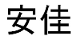 | 29 | 12499933 | 奶油（奶制品）、奶酪、黄油、牛奶、奶粉 | 新西兰乳品牌有限公司 | 新西兰
3 |  | 36 | 3189282 | 不动产出租、不动产代理、不动产中介、不动产估价、不动产管理 | 上海新天地品牌管理有限公司 | 中国
4 |  | 35、36 | 11312975、11312992 | 资本投资、金融评估、租金托收、广告、为零售目的在通讯媒体上展示商品 | 中国新天地有限公司 | 中国香港
5 | 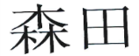 | 3 | 7063986 | 化妆品 | 日经国际贸易有限公司 | 中国香港
6 | 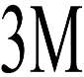 | 9、10、17、21 | 6246533、6246532、884963、6482818、7088315 | 防护面罩、口罩、用于保护各种表面的背粘塑料布和附加装置、塑料条（灯光反射材料）、带有研磨砂的清洁海绵 | 3M中国有限公司 | 美国
7 |  | 3、10、16、17 | 34255660、138327、34255653A、735364、34255646 | 研磨剂、砂纸、医疗器械和仪器、文具、家用及办公室用胶带 | 3M中国有限公司 | 美国
8 |  | 16、17 | 4833590、4833591 | 文具或家用胶带、工业或商业用胶带 | 3M中国有限公司 | 美国
9 |  | 25 | 754960 | 鞋及鞋的部件、T-恤衫、短裤、短袜、有边帽 | 力宝克国际有限公 | 英国
10 | 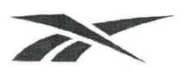 | 25、18、28 | 8829132、8829133 | 服装、鞋（脚上的穿着物）、帽子、运动包、护膝护肘 | 力宝克国际有限公 | 英国
11 |  | 25 | 3921767 | 服装、鞋、帽 | 阿迪达斯有限公司 | 德国
12 |  | 18、25、28 | 169864、169865、169867 | 旅行箱包、服装、鞋子、衣服、帽子 | 阿迪达斯有限公司 | 德国
13 |  | 25、18 | 3336263、7599496 | 鞋、服装、裤子、帽包 | 阿迪达斯有限公司 | 德国
14 |  | 28、41、16、25、18 | 135134、 4112294、 4112295、 3850440、 4912052 | 玩具、教育、书籍、服装、鞋帽、箱包 | 乐高博士有限公司 | 丹麦
15 | 乐高 | 28、41、16、9 | 10176179、 10176169、 4112292、 10176256 | 玩具、教育、书籍、计算机软件 | 乐高博士有限公司 | 丹麦
16 | 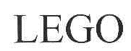 | 28、41、16、25、 9 | 10176429、 10176417、10176189、 1112413、 10176436 | 玩具、教育、书籍、服装、鞋帽 | 乐高博士有限公司 | 丹麦
17 |  | 29 | 4740170 | 肉干、肉、腌腊肉、死家禽、加工过的坚果 | 上海立丰食品有限公司 | 中国
18 | 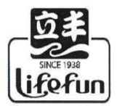 | 29 | 8558897 | 肉干、猪肉食品、腌腊肉、香肠、死家禽 | 上海立丰食品有限公司 | 中国
19 | 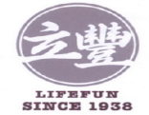 | 29 | 26079160 | 加工过的肉、家禽（非活）、鱼制食品、加工过的坚果、干食用菌 | 上海立丰食品有限公司 | 中国
20 | 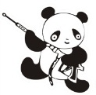 | 7、11 | 14629993 | 泵（机器、引擎或马达部件）、离心泵（机器）、供水设备、压力水箱、水净化装置 | 上海熊猫机械（集团）有限公司 | 中国
21 | 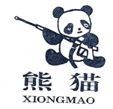 | 7 | 1152958 | 高压泵、泵、阀（机器零件）、离心泵、加热装置用泵 | 上海熊猫机械（集团）有限公司 | 中国
22 | 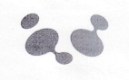 | 7、9 | 29025188A | 离心泵（机器）、电动清洁机械和设备、电动清洁机械和设备、泵（机械、引擎或马达部件）、高压防爆配电装置 | 上海熊猫机械（集团）有限公司 | 中国
23 | 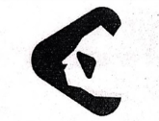 | 7、9 | 29025190A | 离心泵（机器）、电动清洁机械和设备、泵（机械、引擎或马达部件）、配电箱（电）、配电控制台（电） | 上海熊猫机械（集团）有限公司 | 中国
24 | 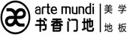 | 19 | 19916643 | 木材、胶合板、成品木材、木板条、木地板 | 书香门地（上海）美学家居股份有限公司 | 中国
25 | 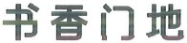 | 19 | 19916632 | 半成品木材、成品木材、铺地木材、非金属门、木地板 | 书香门地（上海）美学家居股份有限公司 | 中国
26 | 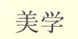 | 19 | 6231397 | 地板、胶合板、铺地木材、镶花地板、已加工木材 | 书香门地（上海）美学家居股份有限公司 | 中国
27 | 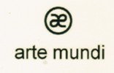 | 19 | 10849688 | 半成品木材、成品木材、铺地木材、非金属门、木地板 | 书香门地（上海）美学家居股份有限公司 | 中国
28 | 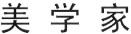 | 19 | 15099965 | 木材、胶合板、贴面板、软木（压缩）、木地板 | 书香门地（上海）美学家居股份有限公司 | 中国
29 | 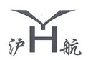 | 7 | 5541699、23273751 | 液压泵、气动传送装置 | 上海沪航阀门有限公司 | 中国
30 | 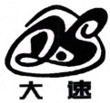 | 7 | 4323855、975038 | 制食品用电动机械、压力机、风力动力设备、车床、电动清洁机械和设备 | 上海大速电机有限公司 | 中国
31 | 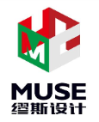 | 37、42 | 25280188、20097705 | 建筑咨询、室内装潢、室内外油漆、建筑、室内装潢修理 | 上海缪斯建筑装饰设计有限公司 | 中国
32 | 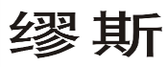 | 42 | 14110374 | 建筑咨询、建筑信息、建筑、室内装潢修理、室内装饰设计 | 上海缪斯建筑装饰设计有限公司 | 中国
33 | 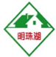 | 29 | 10492371 | 猪肉食品、肉、猪肉 | 上海明珠湖肉食品有限公司 | 中国
34 | 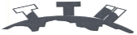 | 7 | 6038388 | 机床、金属加工机械、钻床、磨石(机器部件)、孔加工刀具 | 上海宁远精密机械股份有限公司 | 中国
35 | 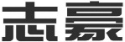 | 6、19、27 | 22157174、21833991、7745599 | 建筑用木材、胶合板、人贴面板、木地板、墙纸 | 上海志豪实业有限公司 | 中国
36 | 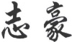 | 19 | 5762816 | 胶合板、贴面板、木地板 | 上海志豪实业有限公司 | 中国
37 |  | 11 | 6796200、16465310 | 自动浇水装置、农业用排灌机、水龙、喷水器 | 华维节水科技集团股份有限公司 | 中国
38 | 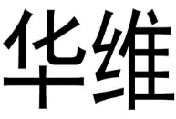 | 11 | 16230612 | 自动浇水装置、装饰喷泉、滴灌喷射器（灌溉设备配件） | 华维节水科技集团股份有限公司 | 中国
39 | 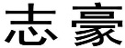 | 6 | 7745599 | 建筑用金属加固材料、五金器具、金属建筑材料、金属板条、钢结构建筑 | 上海冠牛网络科技有限公司 | 中国
40 | 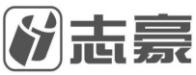 | 19 | 10678426 | 防水卷材、非金属建筑材料、非金属耐火建筑料、非金属建筑物 | 上海冠牛网络科技有限公司 | 中国
41 | 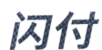 | 9、36、42 | 8071054、8071055、8071056 | 材料测试、代替他人称量货物、工程、工业品外观设计、化学服务 | 中国银联股份有限公司 | 中国
42 | 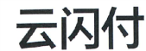 | 9、36、42 | 18248132、18248134、18248135 | 保险承保、金融服务、珠宝估价、不动产代理、经纪 | 中国银联股份有限公司 | 中国
43 |  | 9、36、42 | 27966822、27975935、27981664 | 中央处理器（CPU）、已编码磁卡、智能卡（集成电路卡）、已录制的计算机操作程序、磁性身份识别卡 | 中国银联股份有限公司 | 中国
44 |  | 5、40、44 | 16450570、16450484、33464193 | 超低温冷冻服务（生命科学）、医院、医疗护理 | 上海细胞治疗集团有限公司 | 中国
45 | 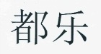 | 31 | 11078237 | 酿酒麦芽、新鲜水果、新鲜蔬菜、坚果(水果) | 都乐食品有限公司 | 美国
46 |  | 31 | 384446 | 新鲜水果 | 都乐食品有限公司 | 美国
47 | 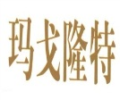 | 21 | 3169263 | 家庭用陶瓷制品、瓷器、陶器、仿瓷器、仿陶器 | 玛戈隆特骨瓷(上海)有限公司 | 中国
48 | 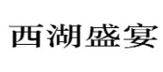 | 21 | 22947258 | 盥洗室器具、隔热容器、手动清洁器具、水晶（玻璃制品）、家用或厨房用容器 | 玛戈隆特骨瓷(上海)有限公司 | 中国
49 |  | 35 | 18370828 | 二手电子产品回收、线上回收、电子产品销售 | 上海悦易网络信息技术有限公司 | 中国
50 | 爱回收 | 16、25 | 21737924、21737736 | 二手电子产品回收、线上回收、电子产品销售 | 上海悦易网络信息技术有限公司 | 中国
51 | 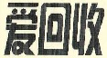 | 35、42 | 9523306、9523358 | 二手电子产品回收、线上回收、电子产品销售 | 上海悦易网络信息技术有限公司 | 中国
52 |  | 3 | 28124136 | 洗发液、洗面奶、香水、增白霜、化妆品等 | 上海相宜本草化妆品股份有限公司 | 中国
53 |  | 6、7、20 | 143473、11847402、20229502 | 各种阀类、压力阀、阀、阀门、塑料排水阱 | 上海阀门五厂有限公司 | 中国
54 | 上五 | 6、7、20 | 7853510、20229318、20229212 | 金属排水阱、金属阀门、金属水管阀、阀、调压阀 | 上海阀门五厂有限公司 | 中国
55 | SHANGWU | 6、7、20 | 20229128、20229254、20229203 | 金属排水阱、金属阀门、金属水管阀、疏水器、阀 | 上海阀门五厂有限公司 | 中国
56 | 上阀五厂 | 6 | 42705388 | 金属排水阱、金属阀门、金属水管阀 | 上海阀门五厂有限公司 | 中国
57 | 小红书 | 38 | 17320974 | 提供在线论坛，信息传送 | 行吟信息科技（上海）有限公司 | 中国
58 | LTJJC | 35、36 | 9371269、9371321 | 商业管理和组织咨询、商业信息、特许经营的商业管理、办公室(不动产)出租、不动产代理 | 上海蓝天经济城发展有限公司 | 中国
59 | MAP、3-MAP | 7 | 1264463、12918254 | 电梯（升降设备）、电梯(升降机)、升降设备、自动扶梯、自动人行道 | 上海长江斯迈普电梯有限公司 | 中国
60 | 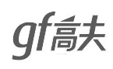 | 3 | 33220537 | 洁肤乳液、洗发液、护发素、洗面奶、美容面膜、成套化妆品 | 上海家化联合股份有限公司 | 中国
61 | 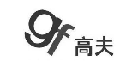 | 3 | 32797359 | 肥皂、洁肤乳液、洗发液、护发素、洗面奶 | 上海家化联合股份有限公司 | 中国
62 |  | 3、5 | 6566965、6566964 | 洗涤剂、清洁制剂、去污剂、杀菌剂、消毒剂 | 上海家化联合股份有限公司 | 中国
63 |  | 3 | 11904017 | 化妆品、爽身粉、洗发液、洗衣剂 | 上海家化联合股份有限公司 | 中国
64 | 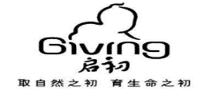 | 3 | 13264313 | 洗发液、香皂、浴液、洗衣剂、化妆品 | 上海家化联合股份有限公司 | 中国
65 | 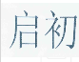 | 3 | 11308672 | 浴液、洗衣剂、化妆品 | 上海家化联合股份有限公司 | 中国
66 |  | 3 | 7066470 | 化妆品 | 上海家化联合股份有限公司 | 中国
67 | 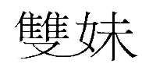 | 3 | 7049263 | 化妆品 | 上海家化联合股份有限公司 | 中国
68 |  | 3 | 17796435 | 化妆品 | 上海家化联合股份有限公司 | 中国
69 | 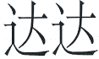 | 9、35、39 | 23382886、19455569、19455566A | 货物递送、物流运输、商品打包、贵重物品的保护运输、运载工具（车辆）出租 | 上海趣盛网络科技有限公司 | 中国
70 |  | 44 | 4559918 | 眼镜行（截止） | 上海得恩堂管理咨询有限公司 | 中国
71 | 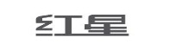 | 44 | 4588554 | 眼镜行（截止） | 上海得恩堂管理咨询有限公司 | 中国
72 |  | 44 | 11058084 | 眼镜行（截止） | 上海得恩堂管理咨询有限公司 | 中国
73 |  | 31 | 3716870 | 树木、玉米、植物、活动物、活家禽 | 上海桃咏桃业专业合作社 | 中国
74 |  | 36 | 24971149 | 金融管理、经纪、电子转账、担保、保险经纪 | 上海喔噻互联网科技有限公司 | 中国
75 |  | 36 | 6307175 | 保险 | 中国太平洋保险（集团）股份有限公司 | 中国
76 |  | 36 | 14961105 | 保险 | 中国太平洋保险（集团）股份有限公司 | 中国
77 | 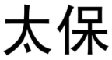 | 36 | 13273319 | 保险 | 中国太平洋保险（集团）股份有限公司 | 中国

上海市知识产权局办公室 2020年7月21日印发

